

**关于****毕业证、学位证采购项目**

**公**

**开**

**询**

**价**

**邀**

**请**

**函**

**项目编号：****ZWC-2021004**

**项目名称：****毕业证、学位证采购项目**

1. **询价邀请函**

四川外国语大学重庆南方翻译学院始建于2001年，是纳入国家普通高等教育招生计划、具有学士学位授予权的全日制普通本科高等学校。学校占地面积1572亩，学生规模约1.5万人。根据需要，对毕业证、学位证采购项目进行公开询价，欢迎国内合格参与人参与。

一、项目说明

1.项目编号：ZWC-2021004

2.项目名称：毕业证、学位证采购项目

3.数量及主要技术要求:详见《公开询价一览表》

4.参与人资格标准：

（1）参与单位必须是中华人民共和国的法人，具备独立法人资格，必须是从事印刷行业的厂家，注册资金不低于100万元。

（2）参与单位应具备三年以上（包括三年）3个以上内部资料印刷、包装装潢印刷品、其他印刷品等项目的销售和良好的售后服务应用成功案例（提供合同复印件和印刷成品），近三年未发生重大安全或质量事故；

（3）参与人应遵守中国的有关法律、法规和规章的规定。

（4）参与人须有良好的商业信誉和健全的财务制度。

（5）参与人有依法缴纳税金的良好记录。

（6）参与人应提供下列资格证明文件，否则其响应文件将被拒绝：

1）营业执照副本、税务登记证副本、组织机构代码证副本（三证合一的只需提供带有社会信用代码的营业执照）；

2）授权代理商需提供授权证明；

3）法人授权委托书、授权代表身份证明（身份证）或法人身份证明（身份证）；

**注：**参与人提交的以上要求的文件或证明的复印件应是最新（有效）、清晰，注明“与原件一致”并加盖参与人公章，并有原件备查。

5.报价响应文件递交方式：**密封报价并现场送达**。

6.报价响应文件递交截止时间：2021年2月5日上午10:00前。

7.报价响应文件递交地点：渝北校区办公楼二楼208室。

联系人：刘真 联系电话：18623006978

二、参与人须知

1.所有货物均以人民币报价；

2.报价响应文件2份，报价响应文件必须用A4幅面纸张打印，须由参与人填写并加盖公章（正本1份副本1份）；

3.报价响应文件用不退色墨水书写或打印，因字迹潦草或表达不清所引起的后果由参与人自负；

4. **报价响应文件及所有相关资料需同时进行密封处理，并在密封处加盖公章，未做密封处理及未加盖公章的视为无效报价；**

5.一个参与人只能提交一个报价响应文件。但如果参与人之间存在下列互为关联关系情形之一的，不得同时参加本项目报价：

(1) 法定代表人为同一人的两个及两个以上法人；

(2) 母公司、直接或间接持股50％及以上的被投资公司;

(3) 均为同一家母公司直接或间接持股50％及以上的被投资公司。

三、质保和后期服务要求

免费保修期，壹年；

四、确定成交参与人标准及原则

所投材料及设备符合采购需求、质量和服务要求,经过磋商所报价格为合理价格的参与人为成交参与人，最低报价不作为成交的保证。

**二、公开询价项目介绍**

**一、项目名称：**毕业证、学位证采购项目

**二、项目地点：**重庆市渝北区龙石路18号

**三、项目概况：**

四川外国语大学重庆南方翻译学院对毕业证、学位证采购项目实施公开询价，欢迎符合要求的参与单位参与。

1．货物名称、数量、要求详见《公开询价货物一览表》。

2．参与人对本次磋商提供的的货物必须为全新的原装正品。

**四、技术服务要求**

1、毕业证书和学位证书均使用145克印钞纸。

2、水印为原教育部指定（毕业证为人头水印、学位证书为菊花水印），需自带防伪水印应，不能后期印刷。

3、纸张具有防水功能。

4、学位证书需印刷我校防伪LOGO标识，需满足在紫光防伪灯照可见的要求。

5、参与人必须提供毕业证、学位证书的内芯和外壳的样品。

**五、售后服务要求**

项目整体质保期至2021年12月31日。在保质期内，乙方应对非人为因素损坏的物品负责包换。

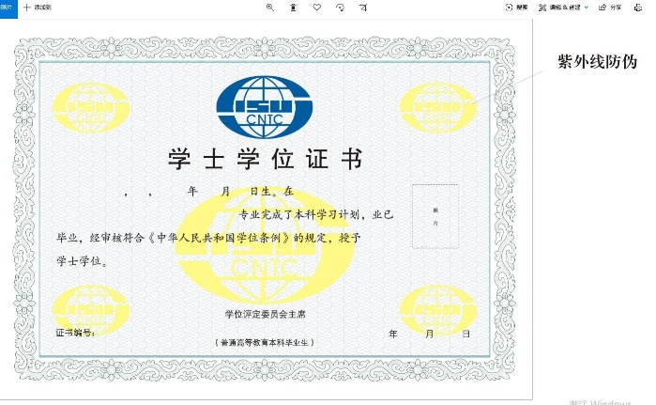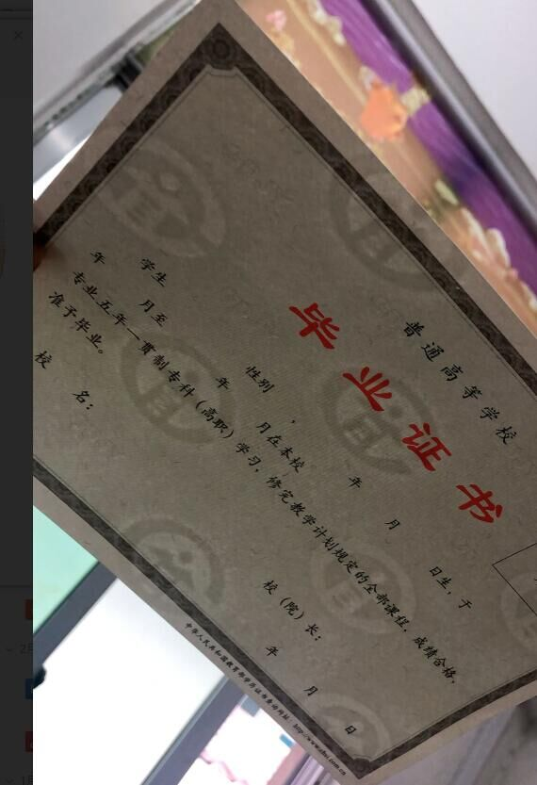**六、本技术规格及要求中所发生的费用全部包含在响应报价中，如本部分的要求与货物的具体要求和采购合同有冲突处，则以货物的具体要求和采购合同为准。**

**三、公开询价货物一览表**

|  |  |  |  |  |  |
| --- | --- | --- | --- | --- | --- |
| **产 品 名 称** | **规格参数** | **数 量** | **单 价** | **金 额** | **备注** |
| 毕业证书内芯 | 使用教育部原版，证券纸140-150克，自带人头水印；规格尺寸：237mm×165mm。 | 4500 |  |  | 提供样品 |
| 学位证书内芯 | 使用教育部原版，证券纸140-150克，自带菊花水印，需印刷我校LOG标识紫光防伪暗印（LOG由教务处提供）；规格尺寸：300mm×2100mm。 | 4500 |  |  | 提供样品 |
| 毕业证书外壳 | 1.优质深蓝色皮革封面，封面和封底所设计的图案和文字烫金，不可漏金，上下封皮有海绵、硬壳支撑；下页内绸布包底，四角丝带固定；  2.证书封皮四周明线缝制，皮革滚边无毛边；  3.规格（未展开）尺寸：255mm×190mm；  4.证书封皮外圈有压印；  5.质量达到教育部统一定制证书封皮标准；每个证书封皮用透明密封塑料袋封装。 | 4500 |  |  | 提供样品 |
| 学位证书外壳 | 1.封面采用绿色磨砂装帧纸；  2.扉页贴皮纹纸韩松纸四角加红色小丝带固定；  3.纸板材料：选用环保工业纸板，纸面匀细、平滑适中、挺度好、平直、厚度足、坚韧不变形；  4.规格（展开）尺寸：452mm×310mm。 | 4500 |  |  | 提供样品 |
| 结业证书内芯 | 使用教育部原版，证券纸140-150克，自带人头水印；规格尺寸：237mm×165mm。 | 500 |  |  | 提供样品 |
| 合计人民币(大写)： ￥： | | | | | |



**关于****毕业证、学位证采购项目**

**报**

**价**

**响**

**应**

**文**

**件**

**参与人名称（公司全称）：XXXX**

**参与人授权代表：XXXX**

**此封面应作为报价响应文件封面**

**1、****询价响应函**

致：四川外国语大学重庆南方翻译学院

根据贵方毕业证、学位证采购项目的公开询价邀请（编号）: ，本签字代表（全名、职务）正式授权并代表我方（参与人公司名称、地址）提交下述文件正本1份和副本1份。

(1) 分项报价表

(2) 参与人资格证明文件

(3) 质保和后期服务承诺书

据此函，签字代表宣布同意如下：

1.所附详细报价表中规定的应提供和交付的货物及服务报价总价（国内现场交货价）为人民币 ，即 （中文表述）。

2.参与人已详细审查全部公开询价文件，包括修改文件（如有的话）和有关附件，将自行承担因对全部询价响应文件理解不正确或误解而产生的相应后果。

3.参与人保证遵守公开询价文件的全部规定，参与人所提交的材料中所含的信息均为真实、准确、完整，且不具有任何误导性。

4.参与人将按公开询价文件的规定履行合同责任和义务。

5.参与人同意提供按照采购单位可能要求的与其公开询价有关的一切数据或资料，完全理解贵方不一定要接受最低的报价或收到的任何询价响应文件。

6.与本此公开询价有关的一切正式往来通讯请寄：

地址： 邮编：

电话： 传真：

参与人授权代表签字：

参与人（公司全称并加盖公章）：

日 期： 年 月 日

**2、货物报价一览表**

参与人：（全称并加盖公章） 磋商编号：

货币单位：

|  |  |  |  |  |  |
| --- | --- | --- | --- | --- | --- |
| **产 品 名 称** | **规格参数** | **数 量** | **单 价** | **金 额** | **备注** |
| 毕业证书内芯 | 使用教育部原版，证券纸140-150克，自带人头水印；规格尺寸：237mm×165mm。 | 4500 |  |  | 提供样品 |
| 学位证书内芯 | 使用教育部原版，证券纸140-150克，自带菊花水印，需印刷我校LOG标识紫光防伪暗印（LOG由教务处提供）；规格尺寸：300mm×2100mm。 | 4500 |  |  | 提供样品 |
| 毕业证书外壳 | 1.优质深蓝色皮革封面，封面和封底所设计的图案和文字烫金，不可漏金，上下封皮有海绵、硬壳支撑；下页内绸布包底，四角丝带固定；2.证书封皮四周明线缝制，皮革滚边无毛边；3.规格（未展开）尺寸：255mm×190mm；4.证书封皮外圈有压印；5.质量达到教育部统一定制证书封皮标准；每个证书封皮用透明密封塑料袋封装。 | 4500 |  |  | 提供样品 |
| 学位证书外壳 | 1.封面采用绿色磨砂装帧纸；2.扉页贴皮纹纸韩松纸四角加红色小丝带固定；3.纸板材料：选用环保工业纸板，纸面匀细、平滑适中、挺度好、平直、厚度足、坚韧不变形；4.规格（展开）尺寸：452mm×310mm。 | 4500 |  |  | 提供样品 |
| 结业证书内芯 | 使用教育部原版，证券纸140-150克，自带人头水印；规格尺寸：237mm×165mm。 | 500 |  |  | 提供样品 |
| 合计人民币(大写)： ￥： | | | | | |

**注：综合单价费用包括但不限于成本及利润、税金、包装费、运输费、保险费、仓储费、损耗费装卸搬运费、辅材费，以及后续的到货检验、质保、退换货、技术服务等费用，除上述已约定单价外，乙方不得以任何形式和理由要求甲方另行支付任何费用或价款。**

参与人代表签字：

**3、参与人的资格证明文件**

**3-1关于资格的声明函**

四川外国语大学重庆南方翻译学院：

关于贵方xxxx年xx月xx日 （ZWC-20200XX）公开询价邀请，本签字人愿意参加本次报价，提供公开询价文件中规定的货物，并证明提交的下列文件和说明是准确的和真实的。

1．本签字人确认资格文件中的说明以及公开询价文件中所有提交的文件和材料是真实的、准确的。

2．我方的资格声明正本1份，副本1份，随报价响应文件一同递交。

参与人（公司全称并加盖公章）：

地 址：

邮 编：

电话或传真：

参与人授权代表：

**3-2企业法人营业执照（复印件并加盖公章）**

四川外国语大学重庆南方翻译学院：

现附上由（签发机关名称）签发的我方法人营业执照复印件，该执照业经年检，真实有效。

参 与 人（全称并加盖公章）：

参与人授权代表：

日 期：

**4.质保和后期服务承诺书**

参与人根据公开询价文件中对售后服务的要求，结合自身实际情况进行承诺（含产品质量保障体系等）、交货周期承诺等。

承诺如下：

参 与 人（公司全称并加盖公章）：

参与人授权代表：

日 期：